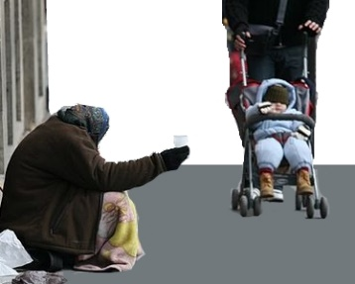 | Mae’r daflen ffeithiau hon yn ymwneud â: Digartrefedd
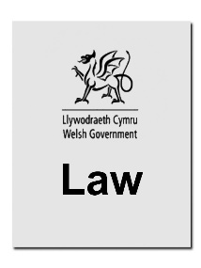 | Mae’r gyfraith yn dweud bod yn rhaid i’r Cyngor rhoi lle i fyw i rai pobl ddigartref fyw.
 | Maent yn cael eu galw yn bobl ddigartref sydd ag angen blaenoriaeth.
 | Rhaid cynnig iddynt rywle i aros a rhoi help iddynt gyda’u pethau.
 | Nid oes rhaid i’r Cyngor helpu os gwnaethoch eich hun yn ddigartref.
 | Beth ydych yn ei wneud cyn i chi gysylltu â’r Ombwdsmon?
 |  | Cwyno wrth eich Cyngor lleol .
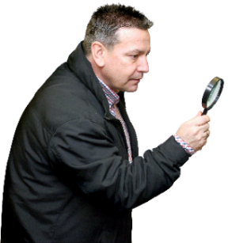 | Beth gall yr Ombwdsmon ei wneud?  Gallwn weld os na wnaeth y Cyngor:
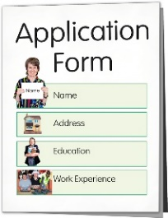 | - adael i chi wneud cais digartref.
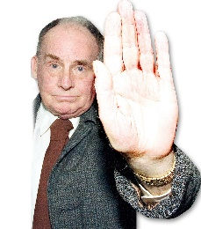 | - cytuno eich bod yn ddigartref.
 | - cynnig i chi rywle i aros os ydych yn berson digartref sydd ag angen blaenoriaeth.
 | - dilyn y rheolau.
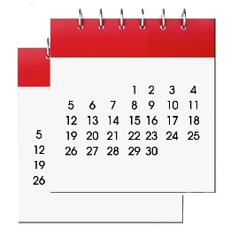 | - penderfynu cyn pen 33 diwrnod.
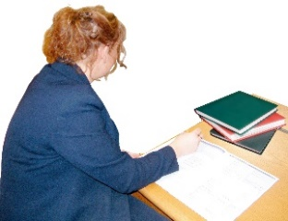 | - ysgrifennu i ddweud wrthych beth iddynt benderfynu a beth allwch chi ei wneud.
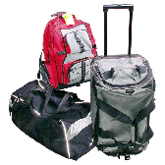 | - edrych ar ôl eich pethau.
 | - ymdrin â’ch achos yn gywir neu’n ddigon cyflym.
Beth na all yr Ombwdsmon ei wneud?
Ni allwn:
 | - wneud i’r Cyngor rhoi i chi rywle i fyw.
 | - gwneud rhywbeth am benderfyniad os ddilynodd y Cyngor y rheolau.
 | Pethau i’w hystyried
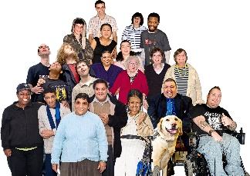 | Fel arfer, mae’r Cyngor yn meddwl am roi cartrefi i bobl leol yn unig.
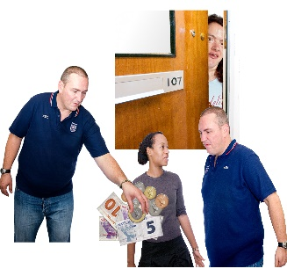 | Weithiau mae’n helpu pobl eraill os ydynt mewn perygl.
 | Ond mae’n rhoi cyngor i bawb am eu tai.
 | Gall yr Ombwdsmon ddweud wrth y Cyngor am yr hyn yr ydym yn credu y dylai ei wneud os yr ydym yn credu ei fod wedi gwneud rhywbeth o’i le.

 | Mwy o wybodaeth
 | Mae Shelter Cymru yn rhoi cyngor a chefnogaeth tai am ddim: 0845 075 5005 neu ewch i: www.sheltercymru.org.uk
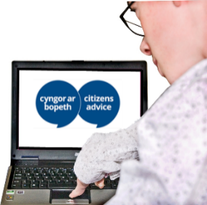 | Mae Cyngor ar Bopeth Cymru yn rhoi cyngor a chefnogaeth:  www.citizensadvice.org.uk
 | Mae Cymorth i Ferched Cymru yn helpu pobl sy’n dianc o drais yn y cartref ar 0808 8010 800 neu www.welshwomensaid.org
 | Gall eich Aelod Cynulliad lleol hefyd gynnig help a chymorth.

Os ydych yn dal yn ansicr os gall yr Ombwdsmon helpu, cysylltwch â ni.
Sut i gysylltu â’r Ombwdsmon
0300 790 0203
holwch@ombwdsmon.cymru
www.ombwdsmon.cymru
@OmbudsmanWales
Ombwdsmon Gwasanaethau Cyhoeddus Cymru
1 Ffordd yr Hen Gae
Pencoed
CF35 5LJ
Paratowyd y daflen hawdd ei ddarllen hon gan Barod CIC gan ddenfyddio Photosymbols.

